**ECOLE NATIONALE POLYTECHNIQUE**

**A. Zellagui & B.Aissa**

**Société : Flash Algérie**

**Rapport de stage : 2008 /2009**

**DEPARTEMENT DE GENIE CHIMIQUE**

**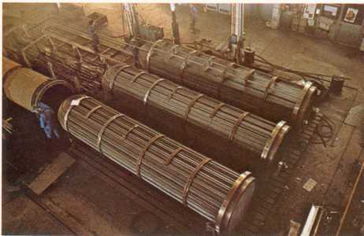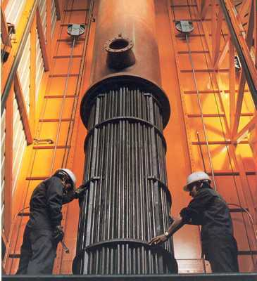**

**Technologie des échangeurs de chaleur**

**E:\1mon site\img\logo_lien_tarekdata.jpg**

**www.tarekdata.rf.gd**

**Plan :**

1. **Introduction**
2. **Classification des Echangeurs de Chaleur**

* **Principaux types d’échangeurs**

1. **Echangeurs tubulaire**

* **Problèmes de Fonctionnement**

1. **Echangeurs à plaques**

* **Types**
* **Mode de fonctionnement**
* **Structure**
* **dysfonctionnement**

1. **conclusion**
2. **Introduction :**

Les Process les plus couramment rencontrés dans l’industrie particulièrement pétrochimique, font intervenir l échange de chaleur entre deux fluides. Le système utilisé dans cette situation est un échangeur de chaleur : c’est un appareil destiné à transférer un flux de chaleur d’un fluide à un autre. En général, les deux fluides sont séparés par une paroi (simple ou composée) constituant ainsi une résistance thermique. Dans certains équipements, le transfert thermique se fait par contact direct entre les fluides en présence. C’est le cas des condenseurs, évaporateurs, tours de refroidissement, où l’un des fluides subit un changement de phase. Nous nous intéresserons dans un premier temps, aux échangeurs à fluides séparés, du fait de leur emploi quasi fréquent.

L’étude complète d’un échangeur comporte une analyse thermique et hydraulique, une étude mécanique et une optimisation économique.

* **L’étude thermique :** consiste essentiellement à déterminer la surface d’échange thermique nécessaire, le flux thermique échangé, la distribution des températures des deux fluides de l’entrée à la sortie de l’appareil.
* **L’étude hydraulique :** a pour but de déterminer les pertes de charges dans l’appareil.
* **L’étude mécanique :** concerne le calcul des efforts et contraintes en fonctionnement compte-tenu des températures et pressions opératoires.

L’optimisation économique consistera à trouver le meilleur compromis, pour une puissance à transférer donnée, entre une surface d’échange faible avec des vitesses de fluides élevées, au prix d’une puissance de pompage importante, et d’autre part, une surface d’échange plus grande, mais avec des vitesses de circulation des fluides plus faibles. Dans ce qui suit, nous n’aborderons que le seul aspect de l’étude thermique, et ceci d’une manière très élémentaire.

**2. Classification des Echangeurs de Chaleur :**

La classification des échangeurs peut obéir au procédé de transfert, à l écoulement des fluides, le degré de compacité, mais surtout le type de conception technologique.

**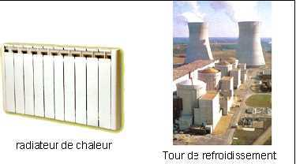**

* **Principaux types d’échangeurs :**

Les échangeurs thermiques présentent une extrême variété. On distingue trois catégories principales:

1. ***Les échangeurs par mélange*,** dans lesquels les deux fluides sont intimement mélangés. Dans cette catégorie, on peut citer les désurchauffeurs de vapeur, les dégazeurs, les ballons de détente de purges.
2. ***Les régénérateurs ou échangeurs discontinus*.** Dans ces appareils, la surface D’échange est alternativement mise en contact avec le fluide froid et le fluide Chaud. Un exemple classique en centrale thermique est celui des réchauffeurs d’air rotatifs.
3. ***Les échangeurs continus***. Dans cette catégorie qui est la plus importante en raison de ses nombreuses applications industrielles, les deux fluides circulent de manière continue de part et d’autre de la surface d’échange. Selon la géométrie de cette surface d’échange, on distinguera les **échangeurs tubulaires** et les **échangeurs à plaques**

* **Principe général :**

Le principe le plus général consiste à faire circuler deux fluides à travers des conduits qui les mettent en contact thermique. De manière générale, les deux fluides sont mis en contact thermique à travers une paroi qui est le plus souvent métallique ce qui favorise les échanges de chaleur. On a en général un fluide chaud qui cède de la chaleur à un fluide froid. Les deux fluides échangent de la chaleur à travers la paroi d’où le nom de l’appareil. Le principal problème consiste à définir une surface d’échange suffisante entre les deux fluides pour transférer la quantité de chaleur nécessaire dans une configuration donnée. On vient de le dire, la quantité de chaleur transférée dépend de la surface d’échange entre les deux fluides mais aussi de nombreux autres paramètres ce qui rend une étude précise de ces appareils assez complexe (Fig 1). Les flux de chaleurs transférées vont aussi dépendre :

* des températures d’entrée
* des caractéristiques thermiques des fluides (chaleurs spécifiques, conductivité thermique) des fluides
* des coefficients d’échange par convection.



* 1. **Les échangeurs continus :**
     1. **Echangeurs tubulaires :**

C’est le type d échangeurs le plus répandu. Ainsi l’organisme américain **TEMA1** a normalisé la construction de ces échangeurs (La figure **2)** illustre les déférents composants de ce type D’échangeurs. Selon que les deux fluides s écoulent dans le même sens, ou en sens contraire, on

Distinguera respectivement l’échangeur à Co-courants (courants parallèles) ou à contre-courants Cependant, il s’avère difficile d’obtenir des surfaces d échanges importantes avec ce type de configuration, sans aboutir à des appareils très encombrants. Ce qui a conduit à la conception de géométries à faisceaux de tubes logés dans une enveloppe appelée calandre. (La figure 2) montre un schéma simplifié d’un échangeur tubulaire

**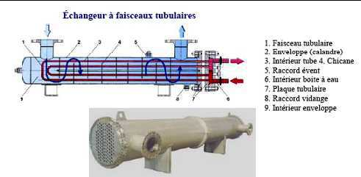**

Fig 2

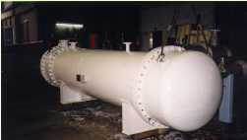

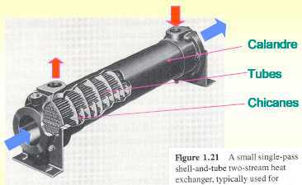

**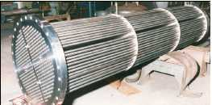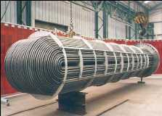**

* + 1. **Problèmes de Fonctionnement :**

Lors de l'exploitation des échangeurs de chaleur, les industriels sont le plus souvent confrontés aux phénomènes :

* **d'encrassement,**
* **de corrosion,**
* **de vibrations,**
* voire de **tenue mécanique** des appareils (la tenue mécanique des échangeurs peut être considérée comme un problème à part, car elle en phase de faire l’objet dune normalisation européenne).
* **Encrassement :**

Encrassement : processus d'accumulation de particules solides contenues dans un fluide en circulation, soit par dépôt de tartre (Fig 3), soit par apparition de micro-organismes d'origine biologique.

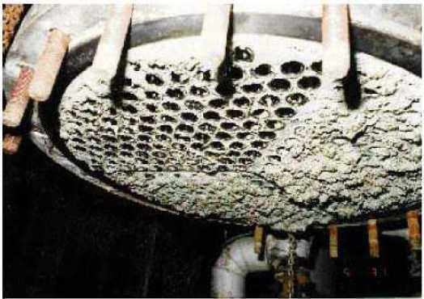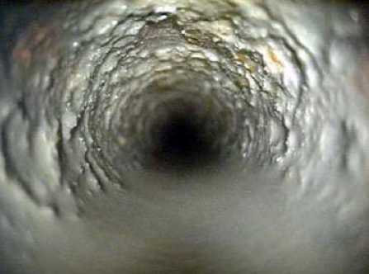

Fig 3

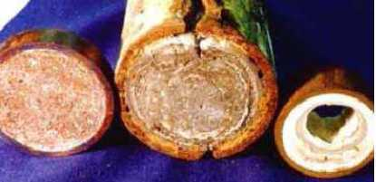

**Types d'encrassement :** Le classement se fait selon le selon le mécanisme de dépôt

* encrassement particulaire,
* corrosion,
* entartrage,
* encrassement biologique,
* encrassement par réaction chimique,
* encrassement par solidification.

**1. Encrassement particulaire :** Il s’agit du **dépôt**, puis d'accumulation de **particules solides** sur les surfaces d'échange, charriées par un fluide enécoulement.

Exemples de systèmes provoquant de l'encrassement particulaire :

* l'eau d'une chaudière (produits de corrosion),
* l’eau d'une tour de refroidissement (poussières, oxydes et hydroxydes de fer),
* les fumées industrielles qui déposent un résidu solide de combustion.

**2. Corrosion :** C’est le résultat d'une **réaction chimique** (ou électrochimique) entre la surface d'échange et le fluide en écoulement. Cela se traduit par un encrassement dû aux produits de la réaction qui se déposent sur la surface d'échange (on parle alors de **corrosion in situ**). En revanche, les produits de corrosion créés ailleurs, entraînent un **encrassement particulaire** (**corrosion ex situ**).

**3. Entartrage :** A lieu généralement quand on est en présence d'une production de **solution solide** à partir d'une **solution liquide**. Ce phénomène est rencontré surtout dans les échangeurs refroidis à l'eau, dans les unités de dessalement d'eau de mer ou saumâtre, dans les chaudières et les systèmes géothermiques.

**4. Encrassement biologique :** Le développement de micro-organismes tels que les bactéries, les algues,..., crée un film au contact de la surface thermique. Ce type d'encrassement bien qu'apparaissant comme un processus naturel (les bactéries sont omniprésentes dans l'eau) peut être particulièrement favorisé.par les conditions Physico-chimiques rencontrées dans les échangeurs.

**5. Encrassement par réaction chimique :** Il apparaît quand une réaction chimique se déroule près de la surface d'échange et que les solides produits par la réaction s'y déposent. Ce phénomène se traduit souvent par une polymérisation. En général, les domaines concernés sont :

* l'industrie pétrochimique (craquage thermique des hydrocarbures lourds),
* l'industrie agroalimentaire (pasteurisation du lait),
* les systèmes de chauffage utilisant des fluides organiques.

**6. Encrassement par solidification :** La solidification d'un liquide pur au contact d'une surface d'échange sous-refroidie se traduit parfois par la formation d'une couche de glace ou givre entraînant l'encrassement par solidification des conduites.

* On peut tout simplement observer le dépôt d'hydrocarbures paraffiniques (possédant un point de congélation élevé) au contact d'une surface d'échange froide.
* Enfin, on peut assister en réalité plutôt à un mode combiné, car la plupart des dépôts sont le résultat d'au moins deux types d'encrassement.
* Ainsi, un échangeur refroidi par eau peut être sujet à l'entartrage, à l'encrassement particulaire et à l'encrassement biologique par exemple.

.

* **Impact de l‘Encrassement sur le Dimensionnement des Échangeurs :**

D'un point de vue thermique, l'**encrassement** d'un échangeur se traduit par la **diminution de ses performances**. En effet, les différents dépôts localisés sur la surface d'échange génèrent une **résistance thermique** supplémentaire qui s'oppose au transfert de chaleur à travers la paroi et par suite une diminution du coefficient d'échange global est observée conformément à l'expression de coefficient global (rapporté à la surface extérieure)

* **Prévention de l‘Encrassement :**

Il existe des procédés mécaniques ou chimiques de prévention de l'encrassement pendant le fonctionnement de L’échangeur. Deux objectifs de ces procédés sont visés :

* amélioration notable des performances,
* augmentation de la durée de service entre deux arrêts programmés (pour maintenance).
* **Procédés Mécaniques :**

Pour les liquides, le nettoyage en continu de la surface tubulaire intérieure de l'échangeur est adapté quand il s'agit de dépôts tendres et friables (avec une résistance de réentraînement faible). Le nettoyage en continu (parfois discontinu) de la surface interne des tubes s'effectue au moyen de boules en caoutchouc Procédés Mécaniques spongieux circulant en permanence (ou non) dans les tubes. Ce procédé semble bien indiqué pour les échangeurs de centrales énergétiques (conventionnelles et nucléaires) ainsi que sur les installations de dessalement d'eau de mer.

Pour les échangeurs fonctionnant avec des gaz chargés de poussière, on peut être amené à utiliser le nettoyage in situ (vapeur, air comprimé, eau), le grenaillage, le soufflage acoustique, ...

* **Procédés Chimiques :**

En général, ce procédé est réservé au traitement de l'eau pour minimiser les dépôts de tartre (adoucissement de l'eau, inhibiteurs d'entartrage, ...). En particulier, la lutte contre l'encrassement biologique consiste à détruire les micro-organismes ou encore Procédés Chimiques empêcher leur développement par l'emploi de biocides (il est essentiel de maintenir la concentration du produit pendant le temps de réaction). Le biocide le plus utilisé reste le chlore pour son action rapide et sa toxicité pour la plupart des micro-organismes.

* **Corrosion:**

Elle se définit comme un processus de dégradation des matériaux métalliques (on convient également d'utiliser cette définition pour les matériaux non métalliques) sous l'action d'un milieu agressif. En principe les mécanismes de dégradation des matériaux métalliques et non métalliques sont différents, mais conduisent au même résultat pratique : la destruction du matériau.

* **Types de Corrosion :** Selon l'aspect des dégradations, la corrosion peut se présenter sous différentes formes à savoir la corrosion généralisée ou la corrosion localisée.
* **Corrosion généralisée :** se caractérise par une même vitesse de corrosion sur toute la surface métallique en contact avec le milieu agressif. En général, une surépaisseur de corrosion peut être adoptée sur les pièces, en tenant compte de la durée de vie de fonctionnement à prévoir pour la pièce considérée.
* **Corrosion localisée :** Elle apparaît dans le cas où la vitesse de corrosion diffère d'un endroit à l'autre de la surface du métal exposé à l'agent corrosif. Plusieurs formes de corrosion localisées sont observées dont on peut citer :
* **Corrosion par piqûres :** seuls quelques endroits ponctuels de la surface métallique sont corrodés**,**
* **corrosion inter cristalline :** apparaît aux joints des grains du réseau cristallin,
* **corrosion sous tension** : cette forme de corrosion se manifeste dans les zones soumises à des contraintes mécaniques,
* **fatigue-corrosion** : elle concerne tout matériau en milieu corrosif marqué par des fissures et une rupture se produisant pour un nombre de cycles et une contrainte bien inférieurs au cas d'une fatigue en milieu non corrosif,
* **corrosion galvanique** : si deux métaux possédant un potentiel électrochimique différent sont mis en contact dans un milieu corrosif, il se produit alors passage d'un courant (création d'une pile électrique) conduisant à la corrosion du métal le plus négatif, Retenons enfin, que la corrosion des métaux peut se faire selon des processus chimiques ou électrochimiques influencés par plusieurs paramètres dont :
* la nature du métal,
* son état de surface,
* la nature de l'agent agressif, et les conditions physico-chimiques (température, vitesse d'écoulement, ...).
* **Protection contre la Corrosion :**

Les mécanismes de corrosion sont complexes.Les mesures de lutte contre la corrosion sont nombreuses, mais le choix optimal d'une solution de protection reste difficile. Néanmoins, la majorité des actions entreprises sont localisées autour de deux axes principaux:

* action sur le matériau,
* action sur le milieu agressif.

En agissant sur le matériau, il est naturel de penser à des métaux et alliages ou matériaux non métalliques résistants à la corrosion Il existe des tables de corrosion indiquant, pour divers cas, le ou les matériaux susceptibles de résister à la corrosion

* Il faut garder à l'esprit que les traitements de surface améliorent le comportement global d'une pièce.
* Par ailleurs, l'emploi d'inhibiteurs de corrosion s'avère comme une action susceptible de diminuer l'agressivité du milieu ambiant.

Citons enfin, une solution non négligeable qui est la protection cathodique et la protection anodique.

* **Vibrations :**

L'importance des vibrations doit amener le concepteur d'un échangeur à prendre en considération ce volet au même titre que les transferts de chaleur et les pertes de charges. Les échangeurs de chaleur sont soumis à leurs propres vibrations générées par l'écoulement des fluides circulant dans la calandre. On peut citer également les vibrations classiques induites par les chocs,...

En général, les vibrations d'un système sont représentées par un ensemble masse / ressort (raideur) permettant de déterminer les fréquences de résonance de ce système. Ainsi, une excitation entretenue appliquée à ce système et aux fréquences de résonance, se traduit par des efforts et des déplacements infinis. Mais dans la réalité, tout système est dissipatif...

**B. Echangeurs à plaques :**

Ce type d échangeurs était destiné à l’origine pour l’industrie alimentaire et laitière, où la facilité relative d’accès aux plaques pour le nettoyage de leurs surfaces est capitale. On les trouve aujourd’hui dans divers secteurs de l’industrie, en raison de leur développement favorisé par leurs performances thermiques appréciables. Selon la conception de la surface des plaques on distingue les échangeurs à surface primaire (les plus communs) et les échangeurs à surface secondaire (on ajoute des ailettes plissées ou ondulées entre les plaques). Dans d’autres configurations, les plaques peuvent aussi être brasées ou soudées entre elles. (Fig 4)

Fig 4

**B.1. Echangeurs à plaques et joints :**

Ces échangeurs, dans leur version la plus commune, sont constitués par un empilement de plaques métalliques embouties qui servent de surfaces d’échanges à deux fluides monophasiques. Les plaques positionnées dans un bâti constitué par un flasque fixe et un flasque mobile sont serrées entre elles au moyen de tirants latéraux (Fig 5 et 6). Un joint par plaque assure l étanchéité de l.échangeur ainsi que la répartition des Fluides dans les canaux formés par deux plaques successives. Des cannelures droites ou en chevrons favorisent la turbulence des fluides (même pour des liquides visqueux) Améliorant le transfert de chaleur d’une part et minimisant l’encrassement des surfaces d’échange d’autre part. Par ailleurs, ces cannelures assurent une bonne tenue à la pression du fait du grand nombre de contact métal/métal (figure 7). Les plaques peuvent être assemblées dans des arrangements tels que le fluide en écoulement effectue une simple passe ou deux passes (figure 8).

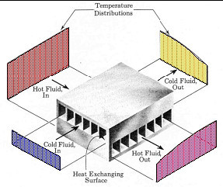

Distribution de température dans un échangeur à courants croisés.

**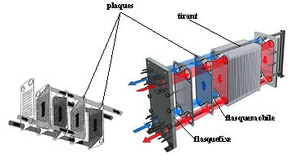**

Fig.5 .Echangeurs à plaques et joints.

La présence de joints limite le domaine d’application des échangeurs à plaques où la pression de fonctionnement avoisine la valeur de **20 bars**, alors que la température maximale de service ne peut dépasser la valeur de **250 °C** (pour des joints spéciaux). En revanche, ces échangeurs présentent une efficacité thermique appréciable et permettent, par augmentation ou réduction du nombre de plaques, de répondre à un service thermique pouvant être variable ; ce qui a pour effet de généraliser de plus en plus l’emploi de ce type d’échangeur. Du point de vue encombrement, on note que pour un même service fourni, un échangeur à plaques nécessite moins d’espace qu’un échangeur à tubes et calandre (figure 9). A titre d’exemple, une surface d échange de 200 m2 nécessite un échangeur à plaques de dimensions approximatives : 3 m de long, 2 m de haut et 1 m de large.

**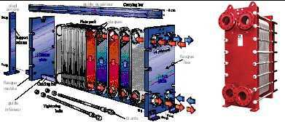**Fig.6 .Echangeurs à plaques et joints assemblé

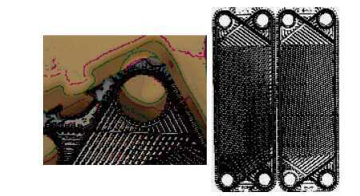

Fig 7. Détails de plaques montrant les joints et les chevrons.

* **Echangeurs à plaques partiellement soudées :**

L’aspect extérieur de ce type d’échangeur ressemble à celui d’un échangeur à plaques et joints ordinaire. Cependant, en regardant à l.intérieur, on observe une disposition de paires de plaques soudées entre elles alternées avec des paires jointées telles qu’illustré par la figure 8. L’avantage ici est de séparer le fluide du process de celui du service, en permettant par exemple de minimiser l’effet de la corrosion et des fuites dans le cas de milieu corrosifs. Les paires de plaques soudées sont assemblées entre elles par soudure laser et un hublot de vérification peut être réalisé sur l’une des plaques.

**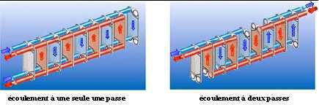**

Fig. 8 .Arrangements possibles d’écoulement

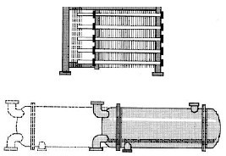

Fig. 9.Comparaison de l’espace requis par un échangeur à plaques et un échangeur à

Tubes et calandre

* **Echangeurs à plaques brasées :**

La surface d’échange de cette variante d’échangeurs à plaque est constituée de plaques corruguées en acier inoxydable assemblées par brasure sous vide, éliminant ainsi l’emploi de joints et armatures de serrage, ce qui réduit considérablement leur taille (figure 10). A titre d’exemple, un échangeur brasé de puissance thermique égale à 70 kW, pèse 20 kg et fait 522 mm de haut pour une largeur de 115 mm. Pour assurer le même service, un échangeur tubulaire doit posséder une calandre de 200 mm de diamètre une longueur de 2250 mm et peser pas moins de 130 kg. Les performances de transfert des échangeurs brasés varient en fonction du fabricant et peuvent aller jusqu’à **600 kW** et plus. Quant à la pression et la température de service, elles peuvent atteindre respectivement **30 bars** et **225 °C**.

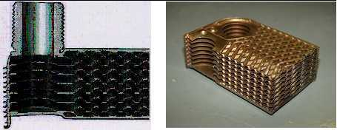

Fig. 10 .Coupe transversale de plaques brasées

* **Description d’un échangeur thermique VITHERM:**

Un Échangeur thermique **VITHERM** consiste en un paquet de plaques de métal minces particulièrement conçus pour transférer la chaleur d'un liquide à un autre. Ces plaques de métal minces sont séparées et étanchés par un jeu des joints en caoutchouc qui fournissent la distribution désirable des liquides sur le paquet de plaques. Le paquet de plaques est installé dans un encadrement, qui fournit les raccordements pour les liquides et la compression appropriée des plaques se fait au moyen d'un jeu de tirants.

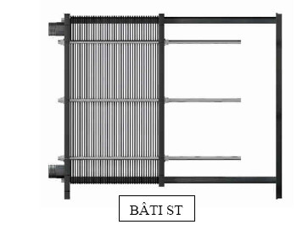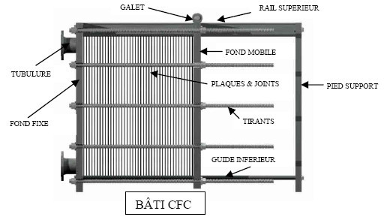

* Bâti SF/ST muni de tubulures coudées à 90° (modèles VT4 au VT20 inclus).
* Bâti CFC muni de tubulures droites (modèles VT28 au VT130 inclus).
* Bâti CSC muni de tubulures à flan de bâti (modèles VT28 au VT130 inclus

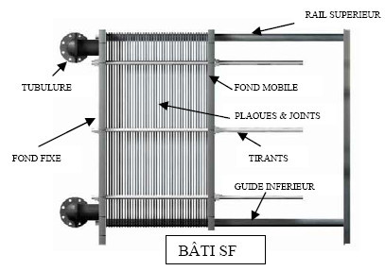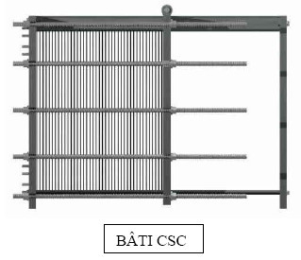

Fig 11

* **ÉLÉMENTS CONSTITUTIFS :**

Un fond fixe et un fond mobile, très rigides, exécutés en tôle d'acier de forte épaisseur.

* Un rail supérieur, reposant sur le fond fixe et le pied arrière, supporte l'ensemble des Plaques et leur permet un déplacement facile par glissement pour le montage et les nettoyages éventuels.
* Un guide inférieur placé à la partie basse, maintient les plaques en position. L'ensemble rail-guide permet un centrage parfait des plaques.
* Les tirants répartis sur le pourtour de l'appareil, assurent le serrage des plaques entre le Fond fixe et le fond mobile. Des vérins hydrauliques peuvent être prévus pour effectuer le serrage et le desserrage rapide des échangeurs.
* **TERMINOLOGIE :**

Les tubulures de raccordements sont repérées par deux lettres. La première désigne le fond: F est pour le fond fixe, M est pour le fond mobile et la deuxième la position sur le fond

* **Position des tubulures entrée et sortie :**
* **Repérage des plaques a circulation latérale et diagonale :**

**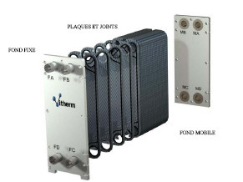**

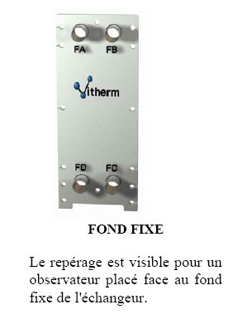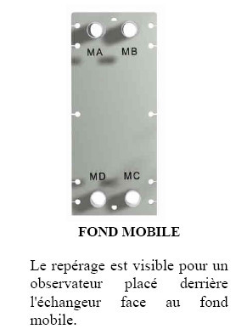

* **Principe de fonctionnement :**

L'échangeur de chaleur à plaques comprend des plaques profilées et empilées présentant des orifices de passage et formant un paquet de fentes d'écoulement. Les canaux (créés par l’empilement des plaques) sont parcourus, à raison d’un sur deux, par les deux fluides participant à l’échange de chaleur. En général, des échangeurs de chaleur à plaques à une voie sont employés. Sur ces appareils à une voie, toutes les tuyauteries d'alimentation et d'évacuation sont raccordées sur la plaque fixe, donc sur un côté.

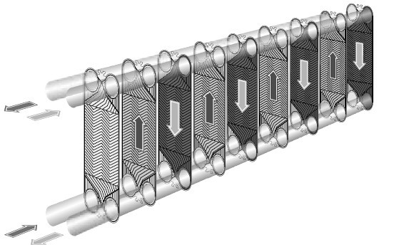

Des écarts de température étroits entre les fluides peuvent exiger des échangeurs de chaleur à plaques à plusieurs voies. Sur ces appareils à plusieurs voies, les tuyauteries de raccordement se trouvent tant sur la plaque fixe que sur la plaque mobile, donc des deux côtés.

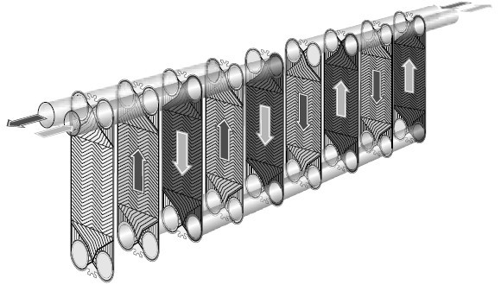

* **Utilisation, aperçu et description :**
* **Structure de l'échangeur :**

Le schéma ci-dessous présente la structure de base d’un échangeur de chaleur à plaques. La réalisation finale est spécifique à chaque application.

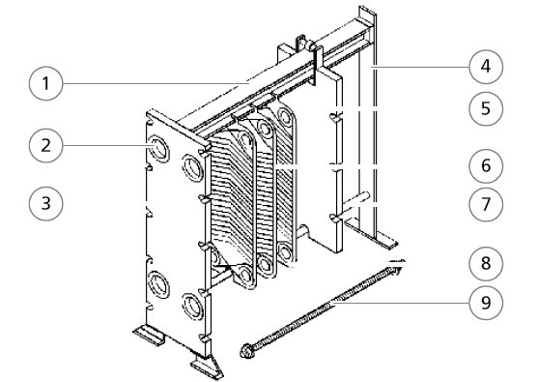

|  |  |
| --- | --- |
| N° | Pièce |
| 1 | **Poutre de Support** |
| 2 | **Connexions** |
| 3 | **Plaque fixe** |
| 4 | **Colonne de Support** |
| 5 | **Plaque mobile** |
| 6 | **Plaques de l’échangeur** |
| 7 | **Barre de Guidage inférieure** |
| 8 | **Joints** |
| 9 | **Tirant** |

L’échangeur est constitué de plaques d’échange (1) et de joints (2), dont le nombre et la disposition sont variables.

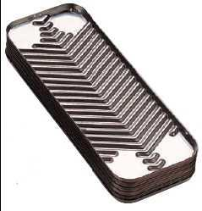

**Identification :**

Chaque échangeur de chaleur à plaques est muni d'une plaque d'identification. Celle-ci est fixée à l'extérieur de la plaque fixe de l'échangeur. Cette plaque contient des indications sur:

* Le type d’échangeur à plaques
* le numéro de série
* les pressions autorisées [bar g]
* les températures autorisées [° C]
* la pression d’épreuve (bar)
* le volume des deux circuits (litre)
* le poids à vide, l’année de fabrication
* les cotes de serrage: „a max“ / „a min“ [mm]
* les indications complémentaires spécifiques au projet

Le choix du matériau des plaques est fonction des indications spécifiques au client (relatives entre autres à la pression, la température, les produits, le mode d'exploitation). Sur quelques applications spéciales, une abrasion de matériaux sur les plaques de l'échangeur en raison des fluides utilisés est un phénomène typique. Celui-ci peut aboutir à une défaillance des plaques d'échange et à un mélange des fluides.

Les plaques d'échange et les joints sont des composants essentiels de l'échangeur de chaleur à plaques. GEA Ecoflex fait la différence entre les groupes de produits suivants:

* Modèle à chevrons (Chevron pattern)
* Modèle Free Flow
* Evaporateur
* **Joints**

Le non-respect des conditions opératoires prévues (pressions, températures et produits) peut entraîner une détérioration immédiate des joints et mettre en danger les personnes et l’environnement.

* Par conséquent, il ne faut jamais dépasser les paramètres opératoires autorisés. Les joints sont des pièces d’usure sensibles aux contraintes chimiques, thermiques et mécaniques. Le choix de leur matériau et de leurs caractéristiques s’effectue en fonction des conditions opératoires spécifiques au client (pressions, températures, fluides).
* Une utilisation non conforme peut diminuer leur durée de vie. Les joints en élastomère sont toujours soumis à un processus de vieillissement (fragilisation par exemple).

Il existe deux types de joints:

* les joints à base d’élastomères, disponibles en différents matériaux et formes (2 ou 4 boucles). Ces joints sont en principe collés, mais peuvent aussi être clipsés.
* les joints en fibres minérales (ou « joints durs »). Leur fixation s’effectue en général par collage. Contrairement aux joints élastomères, ces joints ne peuvent compenser de grandes différences de températures (lors de démarrages ou d’arrêts par exemple). Il peut donc se produire des fuites lors de ces phases d’exploitation.
* Les joints sont conçus de façon à offrir une protection accrue au niveau des connexions: les deux fluides sont séparés par un système de double joint qui, en cas d’inétanchéité, permet au liquide de s’écouler dans le « témoin de fuite », puis vers l’extérieur via un passage. Toute défaillance du joint est donc immédiatement détectable de l’extérieur.



Les matériaux des joints sont clairement identifiés par un code de couleurs. Le stockage des joints doit être fait de façon appropriée. Ne jamais dépasser les valeurs autorisées.

* **Encombrement**

Veillez à ce qu'il y ait suffisamment de place autour de l'échangeur de chaleur à plaques. Ceci facilite l'accès au ainsi que les travaux de service nécessaires (p.ex. le remplacement de différentes plaques ou le serrage de l'ensemble des plaques). Les valeurs indiquées ci-contre pour l'espace libre nécessaire sont des valeurs directrices recommandées. Elles offrent un accès suffisant à l'échangeur de chaleur à plaques.

**8.4.2 Raccordement des tuyauteries :**

Les échangeurs de chaleur à plaques sont munis de différents types de raccordement selon l'utilisation. Respectez les points suivants lors du raccordement des tuyauteries:

* **Mise en et hors service, fonctionnement :**
* L’utilisation de fluides dangereux (acides, toxiques, inflammables, explosifs, …) représente un risque de brûlures.
* Renseignez-vous toujours avant toute intervention sur les fluides utilisés et assurez-vous qu’il y a un capot de protection si nécessaire. De graves dégâts pour l’environnement peuvent survenir en cas de fuite de produits nocifs.
* Assurez-vous qu'il existe une possibilité de vider le produit et un récipient de récupération pour la totalité du volume de remplissage de l'échangeur de chaleur à plaques.
* Si l'échangeur de chaleur à plaques est serré au-delà de „a min.“, les plaques se déforment. Assurez-vous que l'ensemble des plaques soit serré à la cote de serrage nécessaire „a min.“ < „a“ < „a max.“. Des opérations de commutation rapides (p.ex.de soupapes dans les tuyauteries raccordées au ) ou des opérations liées au processus (p.ex. évaporations spontanées, coup de condensat) peuvent provoquer des coups de bélier importants.
* Evitez les coups de bélier importants provoqués par les fluides afin de ne pas endommager l'échangeur de chaleur à plaques.
* Le resserrage des éléments de serrage de l'échangeur de chaleur à plaques doit uniquement se faire à l'état hors pression puisque, dans le cas contraire, la cote de serrage „a min.“ ne serait pas atteinte, voir explication de „a min.
* **Nettoyage de l'échangeur de chaleur à plaques.**
* **Nettoyage des plaques lorsque l'échangeur est fermé :**

Des dépôts sur les plaques de l'échangeur peuvent

* diminuer l’échange thermique entre les fluides,
* augmenter les pertes de charge,
* former ou accélérer la corrosion sur les plaques de l'échangeur. Ce sont les applications spécifiques qui déterminent la nécessité, la nature et la fréquence d'un nettoyage de l'échangeur de chaleur à plaques. L’utilisation de produits de nettoyage agressifs est source de risques de blessures par acide, de brûlure ou d’empoisonnement. Assurez-vous toujours que:

avant de commencer, vous avez été informés sur la façon de procéder et vous maîtrisez toutes les phases de l’opération, pendant l’opération, vous portez des vêtements de protection afin de vous protéger des agents nettoyants corrosifs, le produit de nettoyage que vous utilisez soit complètement éliminé de l'échangeur de chaleur à plaques après le nettoyage. Lors du nettoyage CIP („ Cleaning in Place“), les fluides sont remplacés par un produit de nettoyage qui circule à travers l'échangeur de chaleur à plaques. La solution de nettoyage élimine le dépôt par dissolution et par l’action mécanique de la turbulence.

L'utilisation inadéquate du nettoyage CIP peut endommager l'échangeur de chaleur à plaques. Tenez compte des consignes relatives au nettoyage chimique des plaques de l'échangeur au point **Nettoyage des plaques lorsque l'échangeur est ouvert**

* **Nettoyage par inversion du sens d’écoulement des fluides (Back flush) :**

Ce procédé est utilisé pour le nettoyage des échangeurs dont les fluides sont chargés de grosses particules risquant à terme de boucher les canaux. L'inversion de courte durée du sens d'écoulement permet d'éliminer les particules de saleté de l'échangeur de chaleur à plaques L’inversion du sens d’écoulement est rendue possible par l’installation d’un système de tuyauteries et de vannes. S'il y a risque que les particules de saleté endommagent l'échangeur de chaleur à plaques, il est préférable d'adopter le nettoyage manuel des plaques de l'échangeur plutôt que la méthode d'inversion du sens d'écoulement des fluides.



**Nettoyage des plaques lorsque l'échangeur est ouvert (Nettoyage manuel des plaques de l'échangeur) :**

Des instruments de nettoyage durs (brosses métalliques, par exemple) peuvent endommager les surfaces métalliques des plaques de l'EC Les surfaces métalliques endommagées peuvent provoquer une corrosion sur les plaques de l'échangeur. Les surfaces des joints endommagées peuvent entraîner des fuites sur l'échangeur de chaleur à plaques lors de sa remise en service.

* N’utilisez donc jamais d’outils de nettoyage durs.
* A chaque nettoyage, assurez-vous qu’aucune particule ne se dépose sur ou sous les joints car cela peut provoquer des fuites
* Assurez-vous que le jet haut pression est toujours dirigé face aux joints pour éviter que le jet ne les décolle ou ne les déboîte.

Effectuez les opérations de travail suivantes:

1. En cas d’encrassement important, il est possible d’utiliser au préalable un jet haut pression pour éliminer les particules.



* **Nettoyage chimique des plaques de l'échangeur :**

Le nettoyage chimique peut attaquer le matériau des joints et provoquer des fuites.

* Utilisez toujours des produits qui n’attaquent pas les joints.
* Choisissez une température appropriée et ne prolongez pas inutilement la durée du nettoyage.

Observez les points suivants:

* Respectez toujours les consignes de sécurité et les recommandations d’utilisation du fabricant du produit de nettoyage. Diluez le produit de nettoyage dans une eau ne contenant pas ou peu d’ions chlore et de très faible dureté.
* La présence d’ions chlore dans les fluides réduits la résistance à la corrosion des aciers Chrome-Nickel, Chrome-Nickel-Molybdène (y compris Hastelloy, Incoloy et Inconel). L’intensité de la corrosion dépend de la température, de la concentration en ions chlore et du pH de la solution.

Pour certains encrassements et dépôts tenaces à la surface des plaques que cette méthode de nettoyage ne permet pas d’éliminer, il est possible de tremper les plaques dans un bain chimique en cuve ouverte.

* Choisissez un produit nettoyant adapté au type d’encrassement et aux Matériaux des plaques et des joints.
* Assurez-vous toujours auprès du fournisseur que le produit nettoyant ne présente aucun risque ni pour les plaques, ni pour les joints de l’échangeur,
* Nettoyez les plaques de l'échangeur conformément aux instructions de travail fournies par le fabricant du produit nettoyant.
* Rincez toujours les plaques nettoyées de l'échangeur avant de les remettre en place avec suffisamment d'eau propre. Enlevez les corps étrangers présents sur les joints à l’aide d’une brosse douce.
* **Remplacement des joints :**

Le type de fixation des joints est indiqué dans la documentation technique de l'échangeur de chaleur à plaques. Les joints peuvent être soit collés dans la gorge, soit simplement emboîtés (clipsés) dans la gorge. Nous vous conseillons de remplacer tous les joints en même temps. Veuillez toujours n'utiliser que les joints d'origine.

N'utilisez toujours que des composants d'origine sous risque que l'autorisation d'exploitation de l'échangeur de chaleur à plaques expire. Procédez régulièrement à quelques opérations simples d’entretien:

* nettoyage extérieur,
* graissage,
* réfection d'endommagement de laque sur le bâti de l'échangeur de chaleur à plaques.

Dysfonctionnements

Quelques dysfonctionnements typiques pouvant se produire à l'exploitation d'un échangeur de chaleur à plaques sont décrits ci-après. En principe, vous devriez vous mettre en rapport avant d'éliminer des dysfonctionnements (voir rabat de la dernière page) afin d'éviter des travaux mal effectués sur l'échangeur de chaleur à plaques et leurs conséquences.

* Moins bon rendement

|  |  |  |
| --- | --- | --- |
| Anomalie | Origine | Action |
| Transfert de chaleur insuffisant | Des dépôts sur les plaques de l'échangeur peuvent | Nettoyer les plaques de l'échangeur |
| Conditions opératoires différentes de celles spécifiées lors de la conception  (fluides, ...) | Faire contrôler la conception de l'échangeur de chaleur à plaques |
| Trop forte perte de pression | Circulation gênée par l’obturation des canaux | Nettoyer les plaques de l'échangeur |
| Circulation gênée par le faux montage des plaques de l'échangeur | Contrôler le bon ordre de montage à l'aide du schéma de circulation |
| Conditions opératoires différentes de celles spécifiées lors de la conception  (fluides, ...) | Faire contrôler la conception de l'échangeur de chaleur à plaques |

* Fuites

|  |  |  |
| --- | --- | --- |
| Anomalie | Origine | Action |
| Défaut d'étanchéité entre les plaques de l'échangeur | Fausse cote de serrage de l'échangeur de chaleur à plaques | Contrôler la cote de serrage figurant sur la plaque d’identification |
|  | Trop fortes pressions de service | Contrôler les pressions de service figurant sur la plaque d’identification |
| Trop hautes / trop basses températures de service | Contrôler les températures de service figurant sur la plaque d’identification |
| Joints mal positionnés | Ouvrir l'échangeur de chaleur à plaques et contrôler la position des joints |
| Joints encrassés | Ouvrir l'échangeur de chaleur à plaques et nettoyer les joints |
| Joints défectueux ou durcis | Ouvrir l'échangeur de chaleur à plaques et remplacer les joints |
| Défaut d'étanchéité entre les plaques de l'échangeur et le bâti, les plaques de renfort et les éléments  intermédiaires | Joints ou joints annulaires  mal | Ouvrir l'échangeur de chaleur à plaques, corriger la position des  joints et des joints annulaires |
| Joints ou joints annulaires encrassés  positionnés | Ouvrir l'échangeur de chaleur à plaques, nettoyer les joints et les joints annulaires |
| Joints ou joints annulaires défectueux | Ouvrir l'échangeur de chaleur à plaques, remplacer les joints et les  joints annulaires |
| Apparition de fuites entre la connexion du bâti et les tuyaux | Effort trop important de la  conduite sur la connexion | Réduire les efforts aux valeurs admissibles |
| Manchon mal positionné | Desserrer la connexion et rectifier la position du manchon |
| Manchon encrassé | Desserrer la connexion et nettoyer le manchon |
| Manchon défectueux | Desserrer la connexion et remplacer le manchon défectueux |
| Serrage insuffisant de la bride | Contrôler le manchon et la connexion, et resserrer les boulons |
| Endommagement des  plaques del'échangeur | Serrage trop important du paquet de plaques (cote de serrage inférieure à « a min ») | Remplacer les plaques défectueuses |
| Corrosion sur les plaques de l'échangeur | Contrôler la conception de l'échangeur de chaleur à plaques par rapport aux fluides, |
| Endommagement de la  plaque de départ ou finale de l'échangeur | Mauvaise mise à la terre lors du soudage de raccordements spéciaux sur les tuyaux de raccordement ouverts du bâti | Remplacer les plaques défectueuse Anomalie Origine Action |

**3. CONCLUSIONS**

Le but d’un échangeur de chaleur est de récupérer une certaine quantité de chaleur dans des conditions économiques optimales qui sont un compromis entre les frais d’investissement et les frais de fonctionnement. ***La dualité perte de charge - transfert de chaleur*** est à la base de tout calcul d’échangeur. En effet, les résistances au transfert thermique seront d’autant plus faibles que les vitesses locales d’écoulement du fluide seront plus élevées. Dans ces conditions, on pourra utiliser des surfaces d’échange plus réduites (diminution de l’investissement), mais les pertes de charge étant plus grandes, la pompe de recirculation devra être plus puissante, ce qui entraîne une augmentation du prix de fonctionnement. Ainsi, l’obtention des conditions optimales de fonctionnement d’un échangeur ne peut se concevoir sans une étude en parallèle du transfert de chaleur et de la perte de charge. En outre, les fluides véhiculés à l’intérieur et à l’extérieur des tubes ne sont pas obligatoirement propres et un encrassement des surfaces se produit dans le temps. La formation de ces dépôts, généralement mauvais conducteurs de la chaleur, augmente les résistances au transfert thermique et conditionne la fréquence des arrêts pour nettoyage et entretien. Dans l’optimisation de l’échangeur, il faut tenir compte de ces variations du transfert thermique au cours du temps et les conditions optimales de fonctionnement d’un échangeur usagé seront différentes de celles de l’échangeur neuf.